Nasyawa Adesty Riyanni

JAWABAN SOAL BACKEND

1. Jelaskan Mekanisme MVC dan HMVC ? Jelaskan perbedaan, tujuan dan kekurangan masing - masing !

Jawaban :

* 1. MVC (Model View Controller) adalah sebuah arsitektur dalam pemrograman atau penulisan kode program. Dimana terdiri dari:
* Model : untuk pengaksesan ke database
* View : untuk menampilkan tampilan (User Interface) kepada user
* Contoller : untuk mengatur alur logic dari program yang dibuat.

Tujuan: Untuk merapikan struktur aplikasi agar lebih jelas.

Kekuranngan: Bisa menjadi berantakan pada aplikasi besar.

* 1. HMVC (Hierarchical Model View Controller) adalah sebuah arsitektur dalam pemrograman sama seperti MVC, tetapi bersifat hierarkis yang artinya setiap ‘modul’ memiliki MVC nya sendiri

Tujuan: Untuk membuat aplikasi besar menjadi modular agar lebih mudah dikembangkan.

Kekurangan: Lebih kompleks dan memerlukan setup tambahan.

1. Pernahkah anda membuat web service? Apa protokol web service yang anda tahu ?

Jawaban :

Saya sebelumnya belum pernah membuat web service, tapia da satu protocol web service yang saya tau yaitu HTTP/HTTPS

1. Silahkan merancang skema web service dan arsitektur yang baik menurut anda? Jelaskan mengapa dan bagaimana komunikasinya!

Jawaban :

Karena saya belum pernah membuat web service, jika saya membayangkan rancangan web service yang baik, saya akan menggunakan prinsip sederhana sebagai berikut:

* 1. Skema:
* Menggunakan komunikasi berbasis HTTP.
* Server backend menyimpan data di database seperti MySQL.
* Server menyediakan endpoint yang bisa menerima permintaan dari client melalui HTTP.
  1. Komunikasi:
* Client mengirimkan HTTP Request ke server (misal: GET untuk mengambil data, POST untuk mengirim data).
* Server memproses permintaan tersebut, mengambil atau menyimpan data ke database.
* Server mengembalikan response ke client dalam format yang mudah dibaca seperti JSON.

1. Apa itu injeksi SQL ?

Jawaban :

SQL Injection adalah teknik serangan dengan memasukkan perintah SQL berbahaya ke input aplikasi untuk mendapatkan akses ke database secara tidak sah.

1. Bagaimana cara mengurangi resiko injeksi SQL ?

Jawaban :

* 1. Membatasi hak akses database
  2. Melakukan validasi semua input pengguna
  3. Menggunakan parameterized queries

1. Buatkan table *product* yang berisi kolom :
2. *id_product* (berisi id produk, autoincrement)
3. *product_code* (berisi kode produk yang unik)
4. *product_name* (berisi nama produk)
5. *price* (berisi harga)
6. *stock* (berisi sisa stok)

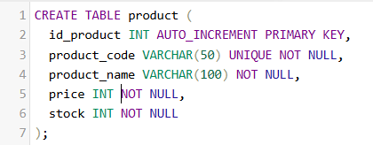

1. Buatkan table *sales* yang berisi kolom:
2. *id_sales* (id penjualan, autoincrement)
3. *sales_referance* (referensi penjualan, unik)
4. *sales_date* (tanggal penjualan, datetime format)
5. *product_code* (kode produk)
6. *quantity* ( kuantitas produk yang dijual)
7. *price* (harga penjualan)
8. *subtotal* (total harga penjualan)

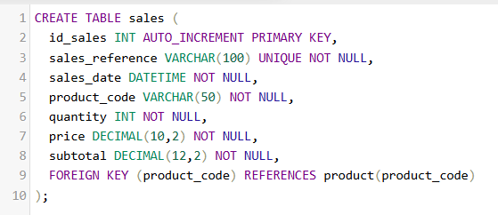

1. Buatlah sebuah API untuk mengelola data produk. Endpoint ini harus mampu melakukan operasi CRUD (Create, Read, Update, Delete). Endpoint ini harus menggunakan JWT untuk autentikasi !
2. Buat sebuah API untuk mendapatkan daftar produk dengan filter nama produk dan paginasi. Endpoint ini harus mendukung parameter nama (untuk mencari nama produk secara parsial) dan page (untuk nomor halaman) !
3. Buat sebuah stored procedure MySQL bernama *get_top_product* yang akan mengembalikan data produk dengan total 5 penjualan terbanyak (dalam stok). Output dari prosedur ini mencakup nama produk dan total penjualan !

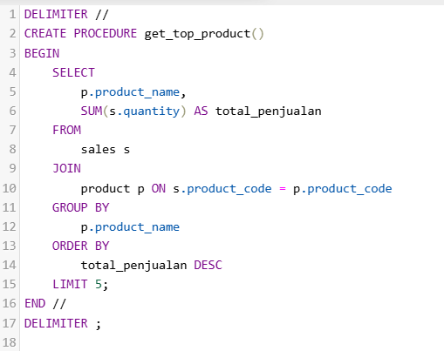

1. Dengan stored procedure MySQL, Anda diminta untuk membuat sebuah transaksi yang melibatkan dua operasi ketika melakukan penjualan :
2. Mencatat data penjualan produk tersebut.
3. Mengurangi stok produk ketika ada pesanan baru.

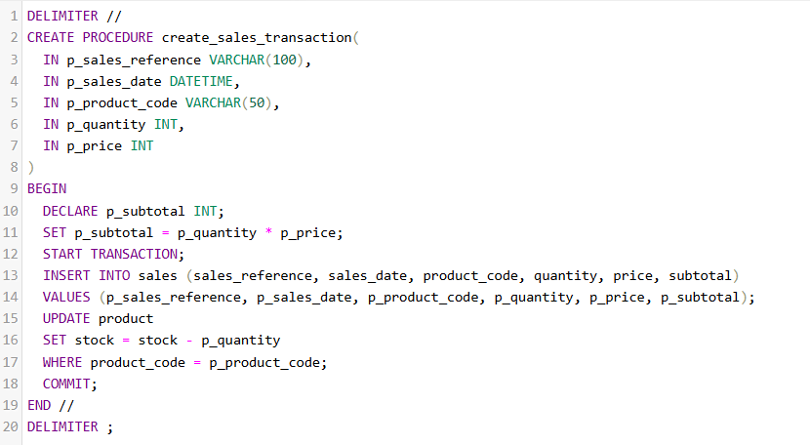

1. Buatkan aplikasi penjualan produk sederhana yang mencakup:
2. Dashboard ( lima penjualan terbanyak )
3. Master data (CRUD)
4. Transaksi Penjualan dengan deskripsi sebagai berikut :

Form penambahan data transaksi penjualan adalah produk yang berupa dropdown, quantity yang berupa text number, price yang berupa text number dengan default harga diambil dari data produk sesuai produk yang dipilih, subtotal yang berupa text yang didapat dari hasil perkalian quantity dan harga, dan tombol save untuk menyimpan data. Lakukan juga validasi terhadap stok yang masih tersedia.

1. Buatlah script PHP untuk membaca file teks (txt) berisi daftar nama (satu nama per baris), kemudian mengurutkan nama-nama tersebut secara alfabetis, dan menyimpan hasilnya ke file baru.

Contoh input :

* Zara
* Adam
* John
* Emily

Contoh Output :

* Adam
* Emily
* John
* Zara

1. Buat script PHP untuk membuat file baru bernama report.txt dan menuliskan string berikut ke dalamnya:

**Laporan Harian**

**Tanggal : (tanggal sekarang)**

**Total Aktivitas : (jumlah aktivitas)**

Gunakan tanggal saat ini dan jumlah aktivitas yang diambil dari array berikut:

['User_Login' => 'John Doe', 'User_Logout' => 'John Doe', 'User_Login' => 'Jane Smith']

1. Membaca file CSV dan menampilkan data:

Diberikan file CSV bernama employees.csv dengan isi berikut:

id,name,position,salary

1,John Doe,Manager,5000

2,Jane Smith,Developer,4000

3,Bob Brown,Designer,3000

1. Buat script PHP untuk membaca file employees.csv dan menampilkan data dalam format tabel HTML seperti ini:

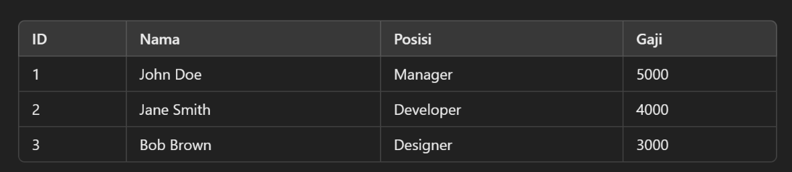

1. Buat form HTML untuk menambahkan data baru ke file CSV employees.csv dengan kolom ( ID, Nama, Posisi, Gaji).